（様式第１号）

令和　　年　　月　　日

　山梨県知事　殿

申請者

住所

氏名又は名称

及び代表者職氏名　　　　　　　　　　印

令和　　年度在宅医療連携体制構築支援事業費補助金交付申請書

　このことについて、在宅医療連携体制構築支援事業を別紙計画書のとおり実施したいので、在宅医療連携体制構築支援事業費補助金交付要綱第３条第１項の規定により、次のとおり申請します。

１　補助金申請額　　　金　　　　　　　　円

２　添付書類

　（１）経費所要額調書（様式第１号の１）

（２）事業計画書（様式第１号の２）

（３）所要額調書（様式第１号の３）

（４）歳入歳出予算書抄本

　（５）その他参考となる書類

（様式第１号の１）

経　費　所　要　額　調　書

　（申請者氏名又は名称　　　　　　　　　　　　　　）

（単位：円）

|  |  |  |  |  |  |  |  |
| --- | --- | --- | --- | --- | --- | --- | --- |
| 総事業費  （Ａ） | 寄付金その  他の収入額  （Ｂ） | 差引額  (Ａ)－(Ｂ)  （Ｃ） | 対象経費の  支出予定額  （Ｄ） | 基準額  （Ｅ） | 選定額  （Ｆ） | 県補助  所要額  （Ｇ） | 備　考 |
|  |  |  |  |  |  |  |  |

（注）１　「総事業費（Ａ）」欄には、当該事業に係る総事業費を記入すること。

　　　２　「対象経費の支出予定額（Ｄ）」には、別表第４欄に示した補助率を適用した支出予定額を記入すること。

３　「選定額（Ｆ）」欄には、（Ｃ）、（Ｄ）、（Ｅ）欄を比較して最も少ない額を記入すること。

　　　４　「県補助所要額（Ｇ）」欄には（Ｆ）欄の額に１，０００円未満の端数がある場合には、これを切り捨てた額を記載する。

（様式第１号の２）

１　事業計画書

|  |  |
| --- | --- |
| 1.申請者  氏名又は名称 | 所在地　〒    　　　　TEL：  　　　　E-mail：  氏名又は名称  及び代表者職氏名 |
| 2.事務担当者職氏名 | 事務担当者  TEL：  　　　E-mail：  役職・氏名 |
| 3.事業実施予定期間 | 令和　　年　　月　　日　～　令和　　年　　月　　日 |
| 4.「積極的医療機関」と位置づける医療機関名 | |
|  | |
| 5.「積極的医療機関」の厚生局への届出状況 | |
| 1 在宅療養支援診療所・病院１（機能強化型１）  2 在宅療養支援診療所・病院２（機能強化型２）  　　連携先医療機関名（　　　　　　　　　　　　　　　　　　　　　　　）  3 在宅療養支援診療所・病院３  4 上記1～3以外（記載：　　　　　　　　　　　　　　　　　　　　　　） | |
| 6.上記の届出状況の基準日【令和　　年　　月　　日　現在】 | |
| 「積極的医療機関」の在宅医療の取組状況 | |
| 7.在宅医療医師数 | 在宅医療を担当する常勤の医師数（　　　　　名） |
| 8.往診を実施した延べ患者数 | 1. （　　　　　名）   緊急又は休日・夜間・深夜に行った往診を含む |
| 9.訪問診療を実施した延べ患者数 | ②（　　　　　名） |
| 10.在宅医療を実施した延べ患者数 | ①＋②  （　　　　　名）  【計上対象期間：令和　　年　月　日～令和　　年　月　日】 |

|  |  |  |
| --- | --- | --- |
| （１）各地域における在宅医療提供体制検討会議 | | |
| 11.開催予定回数 |  | |
| 12.検討会議の内容（予定） | ※複数の会議を開催する場合、内容欄には会議の実施回、種類ごとに分けてそれぞれの内容が分かるように記載すること。 | |
| （２）事業を担当する職員（人件費の対象となる職員） | | |
| 13.職種・人数 |  | |
| 14.主な担当業務 |  | |
| 15.従事割合 | ※添付資料１「従事割合算出表」を添付し、割合の数値を一致させること。 | |
| （３）連携体制確保に要する費用（オンコール体制等） | | |
| 16.連携体制参加予定機関 | ※添付資料２「連携体制参画予定医療機関名簿」を添付し、医療機関数を一致させること。 | |
| 17.連携体制実施予定期間 | 令和　　年　　月　　日　～　令和　　年　　月　　日 | |
| 18.補助対象事業者の分類（予定） | イ　年間365日対応する地域の積極的医療機関（24時間×365日）  ロ　年間260日以上対応する地域の積極的医療機関（週5日、平日夜間対応）  ハ　年間104日以上対応する地域の積極的医療機関（週2日、土日の日中及び夜間対応）  ニ　年間104日未満対応する地域の積極的医療機関 | |
| 19.対応可能な地域（市町村単位で記載） |  | |
| 20.【予定】補助金活用のルール（対象者限定の有無も記載） |  | |
| 21.（１）～（３）の事業実施主体が「積極的医療機関」と異なる場合は記載 | | |
| （１）の事業実施主体：  （２）の事業実施主体：  （３）の事業実施主体：  実施主体が異なる理由、選定方法 | | |
| 22.山梨県医師会との調整状況 | | |
| 山梨県医師会と、当該補助金の申請に関する調整が済んでいることを確認の上、右記にチェックを入れること。 | | 調整済み |

（様式第１号の３）

在宅医療連携体制構築支援事業費補助金　所要額調書

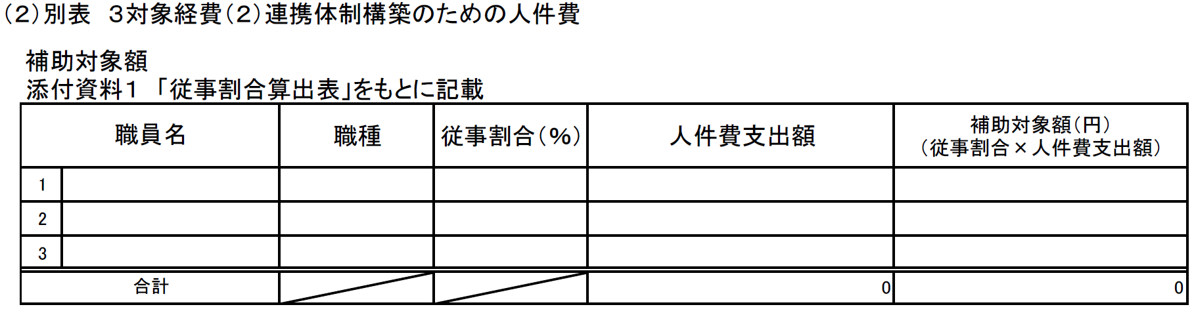 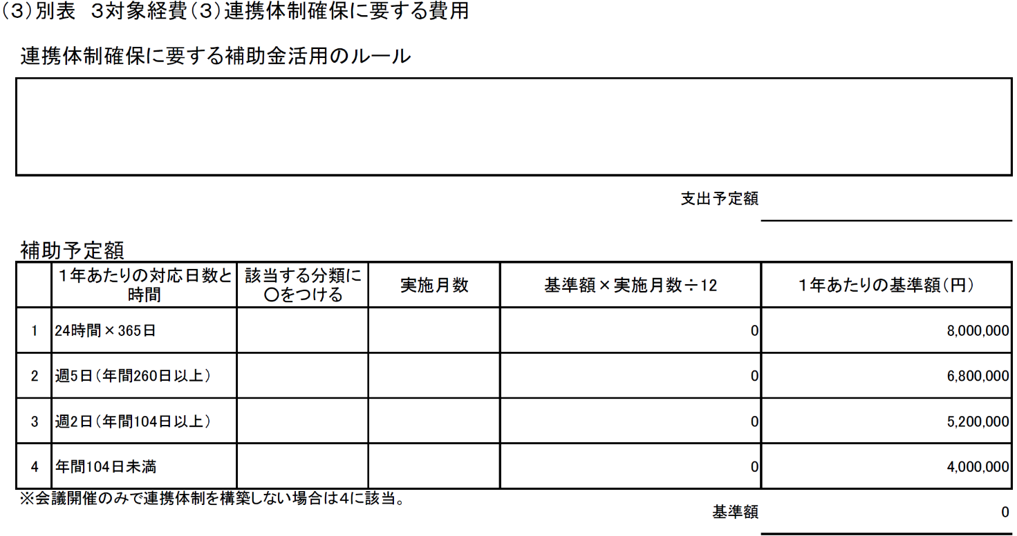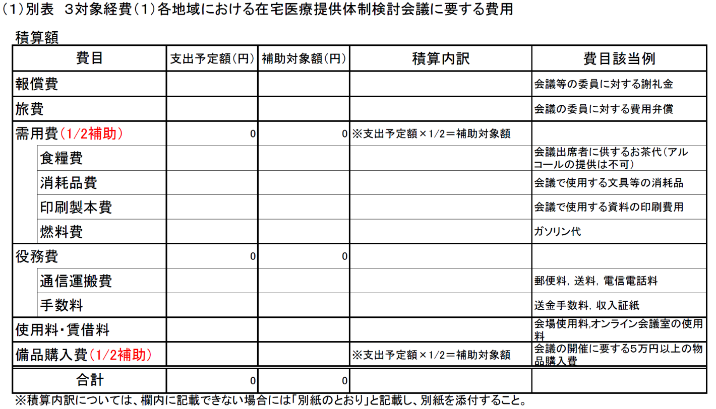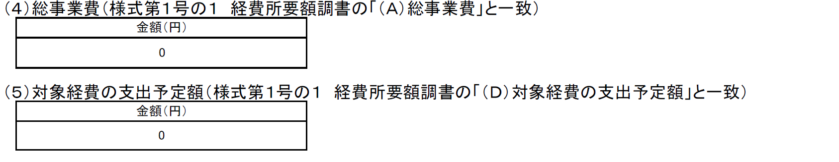

（添付資料１）

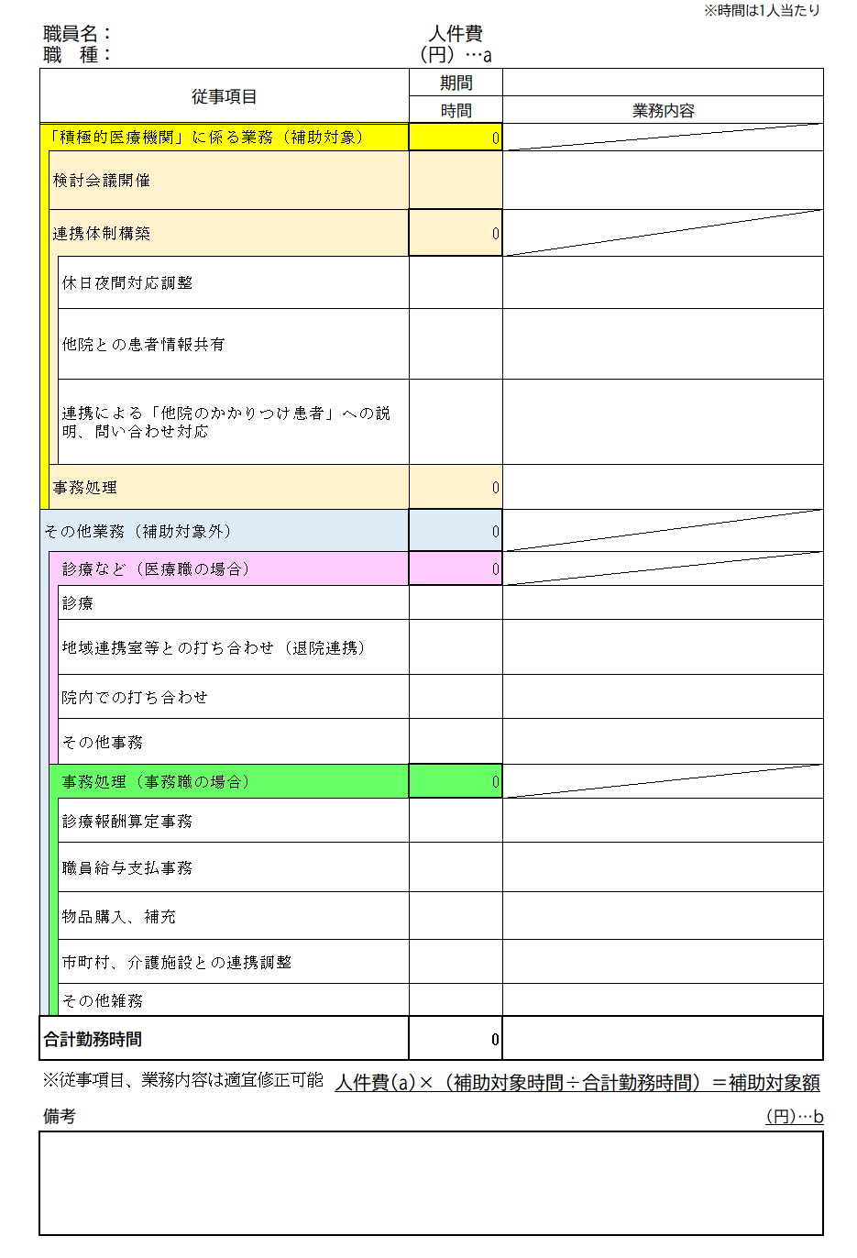従事割合算出表（「積極的医療機関」による連携体制構築支援事業に係る人件費根拠資料）

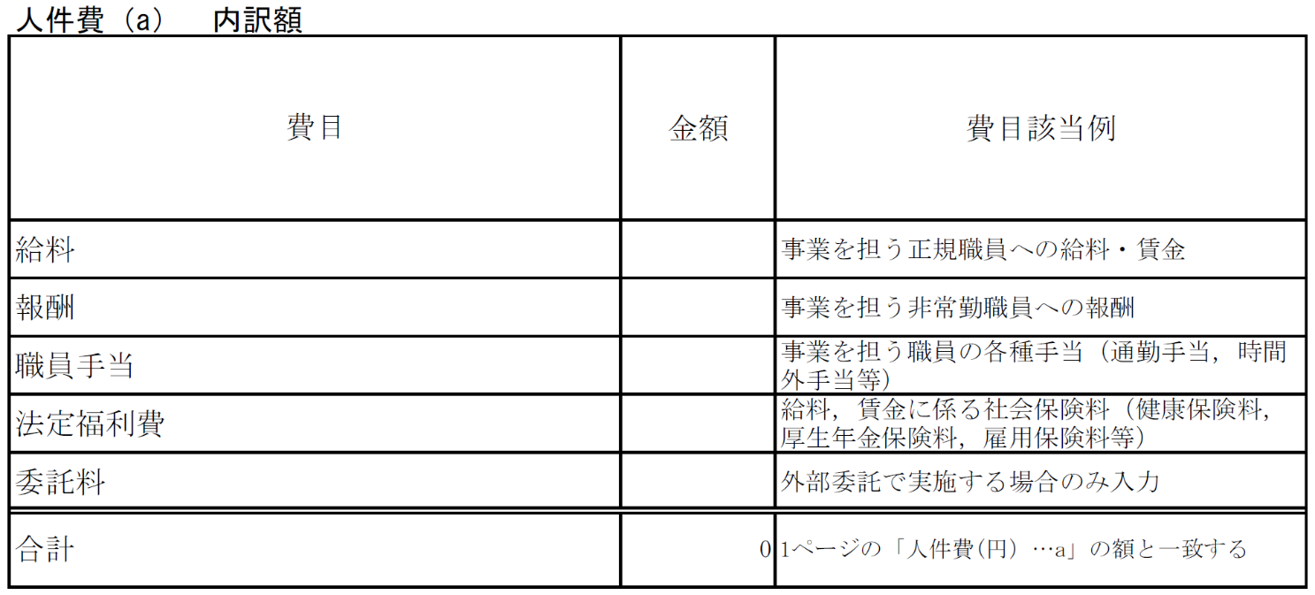

（添付資料２）

連携体制参画予定医療機関名簿（令和　　年　　月　　日現在）

|  |  |  |  |  |
| --- | --- | --- | --- | --- |
|  | 医療機関名 | 医師名 | 住所 | 電話番号 |
| １ |  |  |  |  |
| ２ |  |  |  |  |
| ３ |  |  |  |  |
| ４ |  |  |  |  |
| ５ |  |  |  |  |
| ６ |  |  |  |  |
| ７ |  |  |  |  |
| ８ |  |  |  |  |
| ９ |  |  |  |  |
| 10 |  |  |  |  |

* 行が足りない場合は行を追加すること。

（参考様式）

令和　　年度在宅医療連携体制構築支援事業費補助金

歳入歳出予算書（抄本）

１　収入の部　　　　　　　　　　　　　　　　　　　　　　　　　（単位：円）

|  |  |  |
| --- | --- | --- |
| 項　　　　目 | 金　　　額 | 備　　　考 |
|  |  |  |
|  |  |  |
|  |  |  |
|  |  |  |
| 合　　　　　計 |  |  |

２　支出の部　　　　　　　　　　　　　　　　　　　　　　　　　（単位：円）

|  |  |  |
| --- | --- | --- |
| 項　　　　　目 | 金　　　額 | 備　　　考 |
|  |  |  |
|  |  |  |
|  |  |  |
|  |  |  |
|  |  |  |
| 合　　　　　計 |  |  |

この抄本は、予算書の原本と相違ないことを証します。

令和　　年　　月　　日

補助金交付申請者名　　　　　　　　印

（様式第２号）

第　　　　　　　　　号

令和　　年　　月　　日

　　　　　　　　殿

山梨県知事

在宅医療連携体制構築支援事業費補助金交付決定通知書

令和　　年　　月　　日付けで申請のあった在宅医療連携体制構築支援事業費補助金については、山梨県補助金等交付規則（昭和３８年山梨県規則第２５号。以下「規則」という。）第４条第１項の規定により、次のとおり交付することに決定したので、規則第７条の規定により通知する。

１　補助金の交付の対象となる事業は、令和　　年　　月　　日付けで申請のあった在宅医療連携体制構築支援事業とし、その内容は交付申請書記載のとおりとする。

２　補助事業に要する経費及び補助金の交付決定額は、次のとおりとする。

補助事業に要する経費　　金　　　　　　　　円

補助金の交付決定額　　　金　　　　　　　　円

３　補助事業に要する経費の配分は、前記交付申請書記載のとおりとする。

４　補助事業の期間は、令和　年　　月　　日から令和　年　　月　　日までとする。

５　補助金の交付の条件は次のとおりとする。

（１）補助事業に要する経費の配分又は補助事業の内容の変更をしようとするときは、事業変更承認申請書（様式第３号）を提出し、あらかじめ知事の承認を受けること。ただし、補助対象経費の各費目相互間において、いずれか低い額の２０％以内を増減させる場合又は補助対象事業の目的の達成に支障をきたさない事業計画の細部の変更であって、交付決定を受けた補助金の額の増額を伴わない場合は、この限りではない。

（２）補助事業を中止又は廃止しようとするときは、事業（中止・廃止）承認申請書（様式第４号）を提出し、あらかじめ知事の承認を受けること。

（３）補助事業が予定期間内に完了する見込みのない場合又は補助事業の遂行が困難となった場合においては、速やかに知事に報告してその指示を受けること。

（４）事業により取得し、又は効用の増加した財産については、事業完了後においても善良な管理者の注意をもって管理するとともに、その効率的な運営を図らなければならない。

（５）知事は、在宅医療連携体制構築支援事業費補助金交付要綱（以下「交付要綱」という。）第３条第２項により補助金に係る消費税及び地方消費税に係る仕入控除税額について減額して交付申請がなされたものについては、これを審査し、適当と認めたときは、当該消費税及び地方消費税に係る仕入控除税額を減額して交付決定するものとする。

（６）知事は、交付要綱第３条第２項ただし書による交付申請がなされたものについては、補助金に係る消費税及び地方消費税に係る仕入控除税額について、補助金の額の確定において減額を行うこととし、その旨の条件を付して交付決定を行うものとする。

６　補助金の交付の条件等に違反した場合の措置

（１）次のいずれかに該当するときは、補助金の交付決定の全部又は一部を取り消す場合がある。

ア　補助金の他の用途への使用をしたとき

イ　補助金の交付決定の内容又は交付要綱に付した条件に違反したとき

ウ　補助事業に関し法令等又はこれに基づく知事の処分に違反したとき

エ　暴力団又は暴力団員と密接な関係を有していたとき

（２）補助金の交付決定を取り消した場合、補助事業等の当該取り消しに係る部分に関し、既に補助金等が交付されているときは、期限を定めてその返還を命ずる。

（３）交付決定の取り消しに関し、補助金の返還を命ぜられたときは、その命令に係る補助金の受領の日から納付の日までの日数に応じ、当該補助金の額につき年10.95％の割合で計算した加算金を県に納付しなければならない。

（４）補助金の返還を命ぜられ、これを納期日までに納付しなかったときは、納期日の翌日から納付の日までの日数に応じ、その未納付額につき年10.95％の割合で計算した延滞金を県に納付しなければならない。

７　補助事業が、補助金の交付決定の内容又はこれに付した条件に従って遂行されているか確認するため、補助事業の遂行状況について報告させることがある。

８　補助事業が完了した日（廃止の承認を受けた場合はその承認の日）から起算して一箇月を経過した日又は交付決定をした年度の翌年度の４月１０日のいずれか早い期日までに、補助事業の成果を記載した補助事業実績報告書に別に定める書類を添えて知事に報告しなければならない。

９　補助事業に係る帳簿及び証拠書類は、補助事業終了年度の翌年度から起算して５年間、整備保管しておかなければならない。取得財産等がある場合は、補助事業終了の年度の翌年度から起算して第９条で定める財産処分制限期間を経過するまでは、帳簿等を整備保管しなければならない。ただし、財産処分承認申請書（第７号様式）を知事に提出し、その承認を受けた場合は、その年度までとする。

（様式第３号）

令和　　年　　月　　日

　山梨県知事　殿

申請者

住所

氏名又は名称

及び代表者職氏名　　　　　　　　　　印

令和　　年度在宅医療連携体制構築支援事業費補助金事業変更承認申請書

　令和　　年　　月　　日付け医第　　　号で交付決定のあった在宅医療連携体制構築支援事業費補助金について次のとおり変更したいので、在宅医療連携体制構築支援事業費補助金交付要綱第５条第１項第１号の規定により、関係書類を添えて申請します。

１　変更理由

２　変更内容

３　添付書類

　（１）変更後の経費所要額調書（様式第１号の１）

（２）変更後の事業計画書（様式第１号の２）

（３）変更後の所要額調書（様式第１号の３）

（４）変更後の歳入歳出予算書抄本

　（５）その他参考となる書類

（注）変更前と変更後の内容が対比できるよう作成すること。

（様式第４号）

令和　　年　　月　　日

　山梨県知事　殿

申請者

住所

氏名又は名称

及び代表者職氏名　　　　　　　　　　印

令和　　年度在宅医療連携体制構築支援事業費補助金事業（中止・廃止）承認申請書

　令和　　年　　月　　日付け医第　　　号で交付決定のあった在宅医療連携体制構築支援事業費補助金について次のとおり（中止・廃止）したいので、在宅医療連携体制構築支援事業費補助金交付要綱第５条第１項第２号の規定により、関係書類を添えて申請します。

１　（中止・廃止）理由

２　（中止・廃止）内容

（様式第５号）

令和　　年　　月　　日

　山梨県知事　殿

　　　 申請者

住所

氏名又は名称

及び代表者職氏名　　　　　　　　　　印

令和　　年度在宅医療連携体制構築支援事業費補助金実績報告書

　令和　　年　　月　　日付け医第　　　号で交付決定のあった在宅医療連携体制構築支援事業費補助金の対象事業を完了したので、在宅医療連携体制構築支援事業費補助金交付要綱第６条第１項の規定により、関係書類を添えて報告します。

１　補助金精算額　　　金　　　　　　　　円

２　経費所要額精算書（様式第５号の１）

３　事業実績報告書（様式第５号の２）

４　実績額調書（様式第５号の３）

５　歳入歳出決算書抄本

６　その他参考となる書類（支出証拠書等）

７　支払いの方法

　　口座振替　　振替先銀行名　　　　　　　　　　　　　預金種別（当座・普通）

　　　　　　　　店名・口座番号　　　　　　店・

口座名

　　　　　　　　　（フリガナ）

（様式第５号の１）

経　費　所　要　額　精　算　書

　（申請者氏名又は名称　　　　　　　　　　　　　　）

（単位：円）

|  |  |  |  |  |  |  |  |  |  |  |
| --- | --- | --- | --- | --- | --- | --- | --- | --- | --- | --- |
| 総事業費 | 寄付金その他の収入額 | 差引額  (Ａ)－(Ｂ) | 対象経費の実支出額 | 基準額 | 選定額 | 県補助所要額 | 県補助交付決定額 | 県補助受入済額 | 差引過不足額  (Ｇ)―（Ｉ） | 備考 |
| （Ａ） | （Ｂ） | （Ｃ） | （Ｄ） | （Ｅ） | （Ｆ） | （Ｇ） | （Ｈ） | （Ｉ） | （Ｊ） |  |
|  |  |  |  |  |  |  |  |  |  |  |

（注）１　「総事業費（Ａ）」欄には、当該事業に係る総事業費を記入すること。

　　　２　「対象経費の支出予定額（Ｄ）」には、別表第４欄に示した補助率を適用した支出予定額を記入すること。

３　「選定額（Ｆ）」欄には、（Ｃ）、（Ｄ）、（Ｅ）欄を比較して最も少ない額を記入すること。

　　　４　「県補助所要額（Ｇ）」欄には（Ｆ）欄の額に１，０００円未満の端数がある場合には、これを切り捨てた額を記載する。

（様式第５号の２）

１　事業実績報告書

|  |  |
| --- | --- |
| 1.申請者  氏名又は名称 | 所在地　〒    　　　　TEL：  　　　　E-mail：  氏名又は名称  及び代表者職氏名 |
| 2.事務担当者職氏名 | 事務担当者  TEL：  　　　E-mail：  役職・氏名 |
| 3.事業実施実績期間 | 令和　　年　　月　　日　～　令和　　年　　月　　日 |
| 4.「積極的医療機関」と位置づけた医療機関名 | |
|  | |
| 5.「積極的医療機関」の厚生局への届出状況 | |
| 1 在宅療養支援診療所・病院１（機能強化型１）  2 在宅療養支援診療所・病院２（機能強化型２）  　　連携先医療機関名（　　　　　　　　　　　　　　　　　　　　　　　）  3 在宅療養支援診療所・病院３  4 上記1～3以外（記載：　　　　　　　　　　　　　　　　　　　　　　） | |
| 6.上記の届出状況の基準日【令和　　年　　月　　日　現在】 | |
| 「積極的医療機関」の在宅医療の取組状況 | |
| 7.在宅医療医師数 | 在宅医療を担当する常勤の医師数（　　　　　名） |
| 8.往診を実施した延べ患者数 | ①（　　　　　名）  緊急又は休日・夜間・深夜に行った往診を含む |
| 9.訪問診療を実施した延べ患者数 | ②（　　　　　名） |
| 10.在宅医療を実施した延べ患者数 | ①＋②  （　　　　　名）  【計上対象期間：令和　　年　月　日～令和　　年　月　日】  ※計上対象期間は、「3.事業実施実績期間」と一致させることが望ましい。 |

|  |  |
| --- | --- |
| （１）各地域における在宅医療提供体制検討会議 | |
| 11.開催回数 |  |
| 12.検討会議の内容 | ※複数の会議を開催する場合、内容欄には会議の実施回、種類ごとに分けてそれぞれの内容が分かるように記載すること。 |
| （２）事業を担当する職員（人件費の対象となる職員） | |
| 13.職種・人数 |  |
| 14.主な担当業務 |  |
| 15.従事割合 | ※添付資料１「従事割合算出表」を添付し、割合の数値を一致させること。 |
| （３）連携体制確保に要する費用（オンコール体制等） | |
| 16.連携体制参加機関 | ※添付資料３「連携体制参画実施医療機関名簿」を添付し、医療機関数を一致させること。 |
| 17.連携体制実施期間 | 令和　　年　　月　　日　～　令和　　年　　月　　日 |
| 18.補助対象事業者の分類（実績） | イ　年間365日対応する地域の積極的医療機関（24時間×365日）  ロ　年間260日以上対応する地域の積極的医療機関（週5日、平日夜間対応）  ハ　年間104日以上対応する地域の積極的医療機関（週2日、土日の日中及び夜間対応）  ニ　年間104日未満対応する地域の積極的医療機関 |
| 19.対応した地域（市町村単位で記載） |  |
| 20.補助金活用のルール（対象者限定の有無も記載） |  |
| 21.（１）～（３）の事業実施主体が「積極的医療機関」と異なる場合は記載 | |
| （１）の事業実施主体：  （２）の事業実施主体：  （３）の事業実施主体：  実施主体が異なる理由、選定方法 | |

（添付資料３）

連携体制参画実施医療機関名簿（令和　　年　　月　　日現在）

|  |  |  |  |  |
| --- | --- | --- | --- | --- |
|  | 医療機関名 | 医師名 | 住所 | 電話番号 |
| １ |  |  |  |  |
| ２ |  |  |  |  |
| ３ |  |  |  |  |
| ４ |  |  |  |  |
| ５ |  |  |  |  |
| ６ |  |  |  |  |
| ７ |  |  |  |  |
| ８ |  |  |  |  |
| ９ |  |  |  |  |
| 10 |  |  |  |  |

* 行が足りない場合は行を追加すること。

（様式第５号の３）

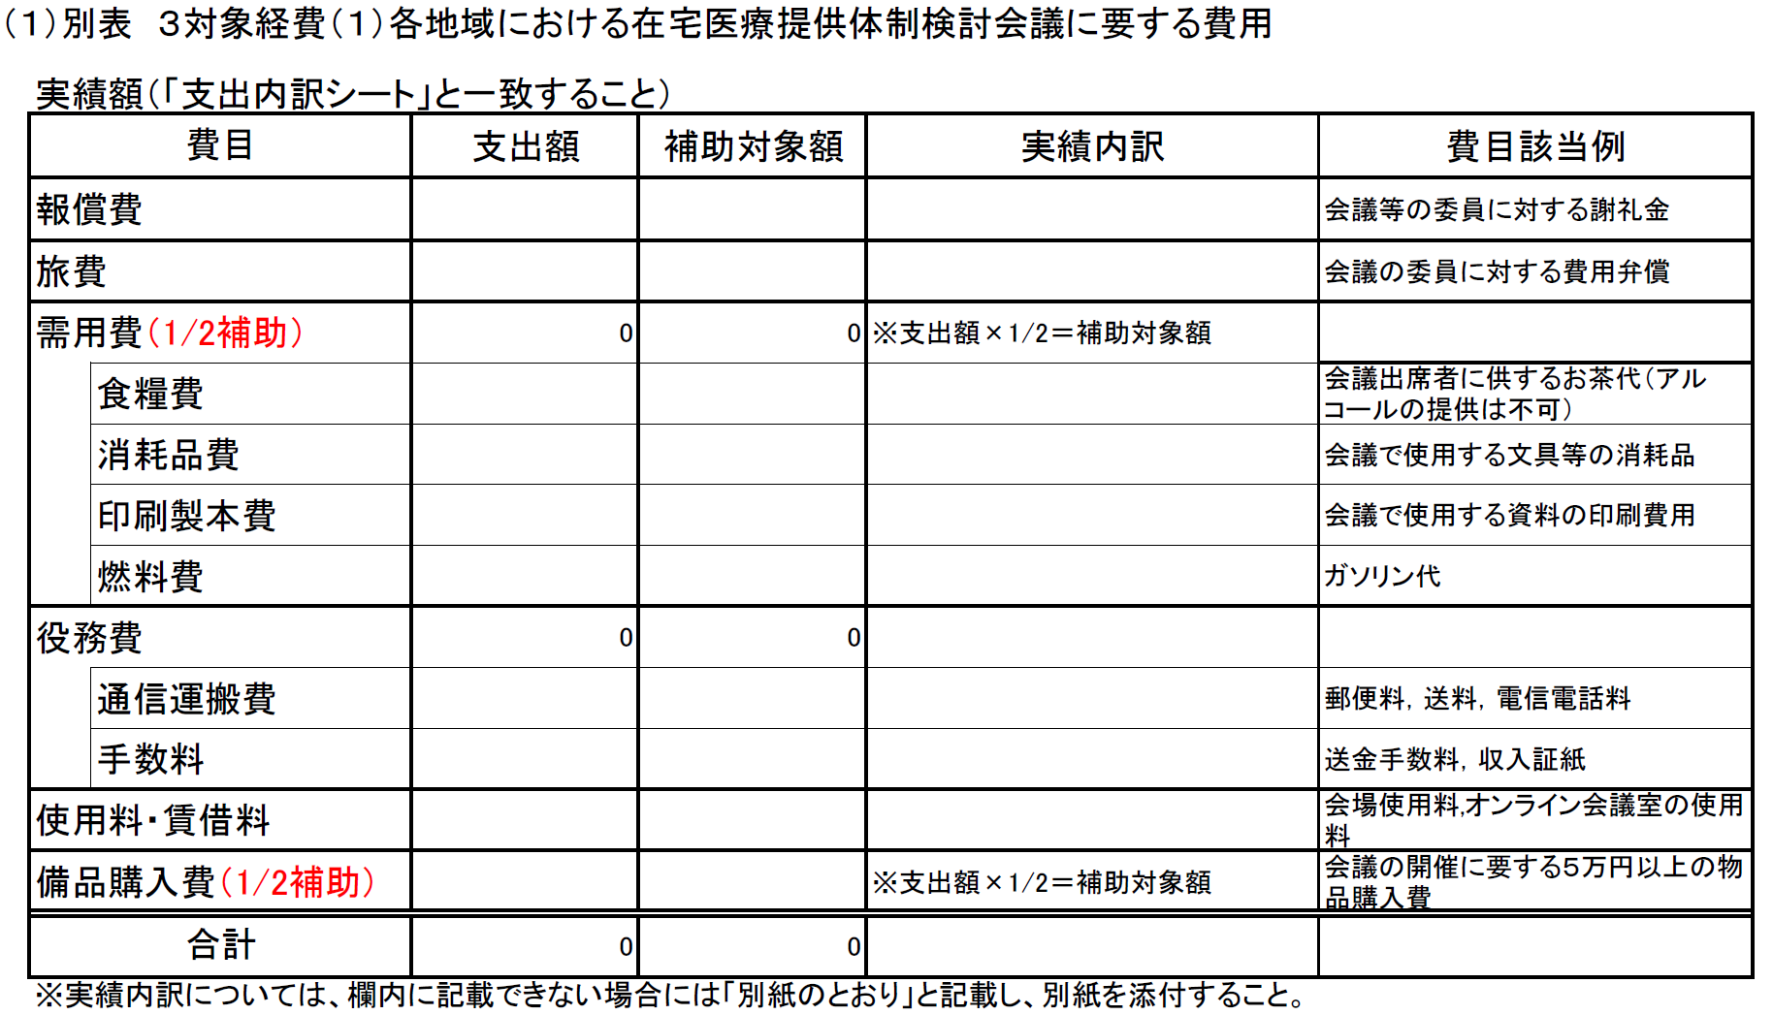在宅医療連携体制構築支援事業費補助金　実績額調書

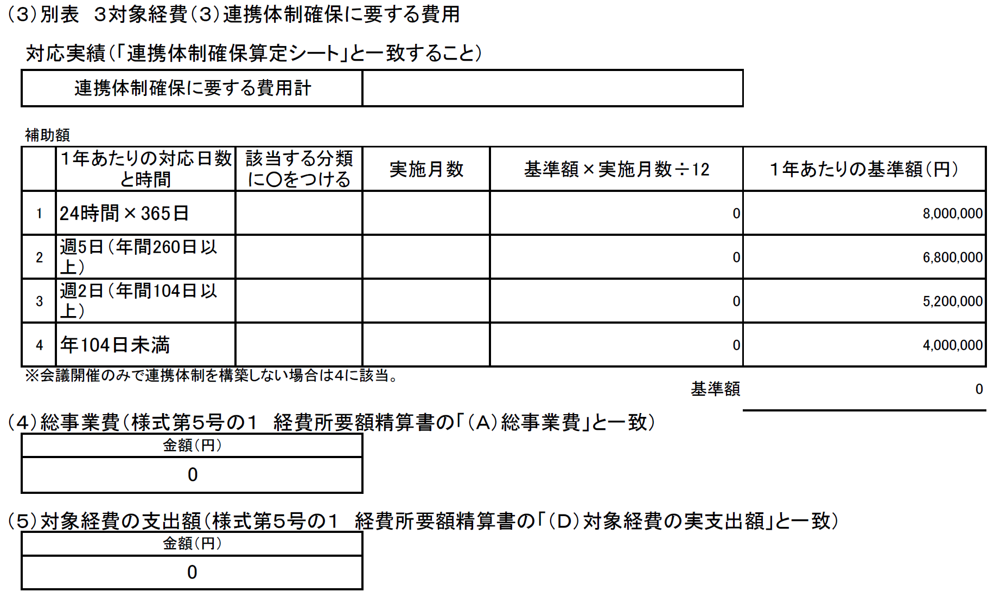

**1**

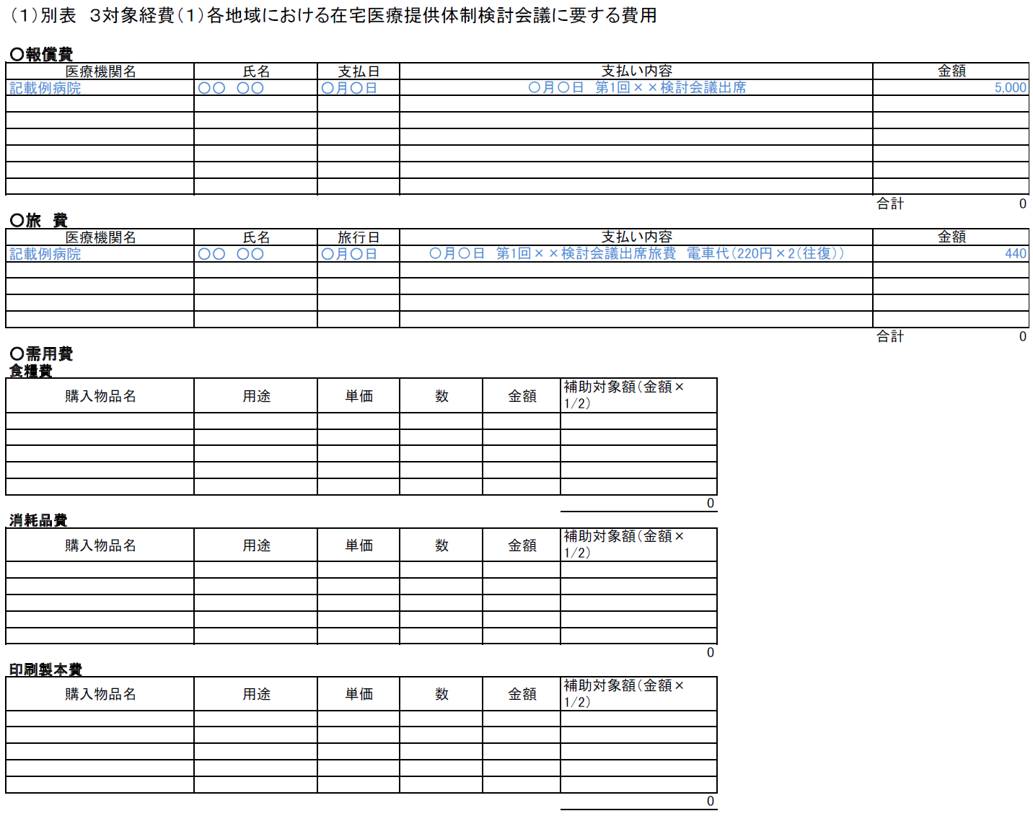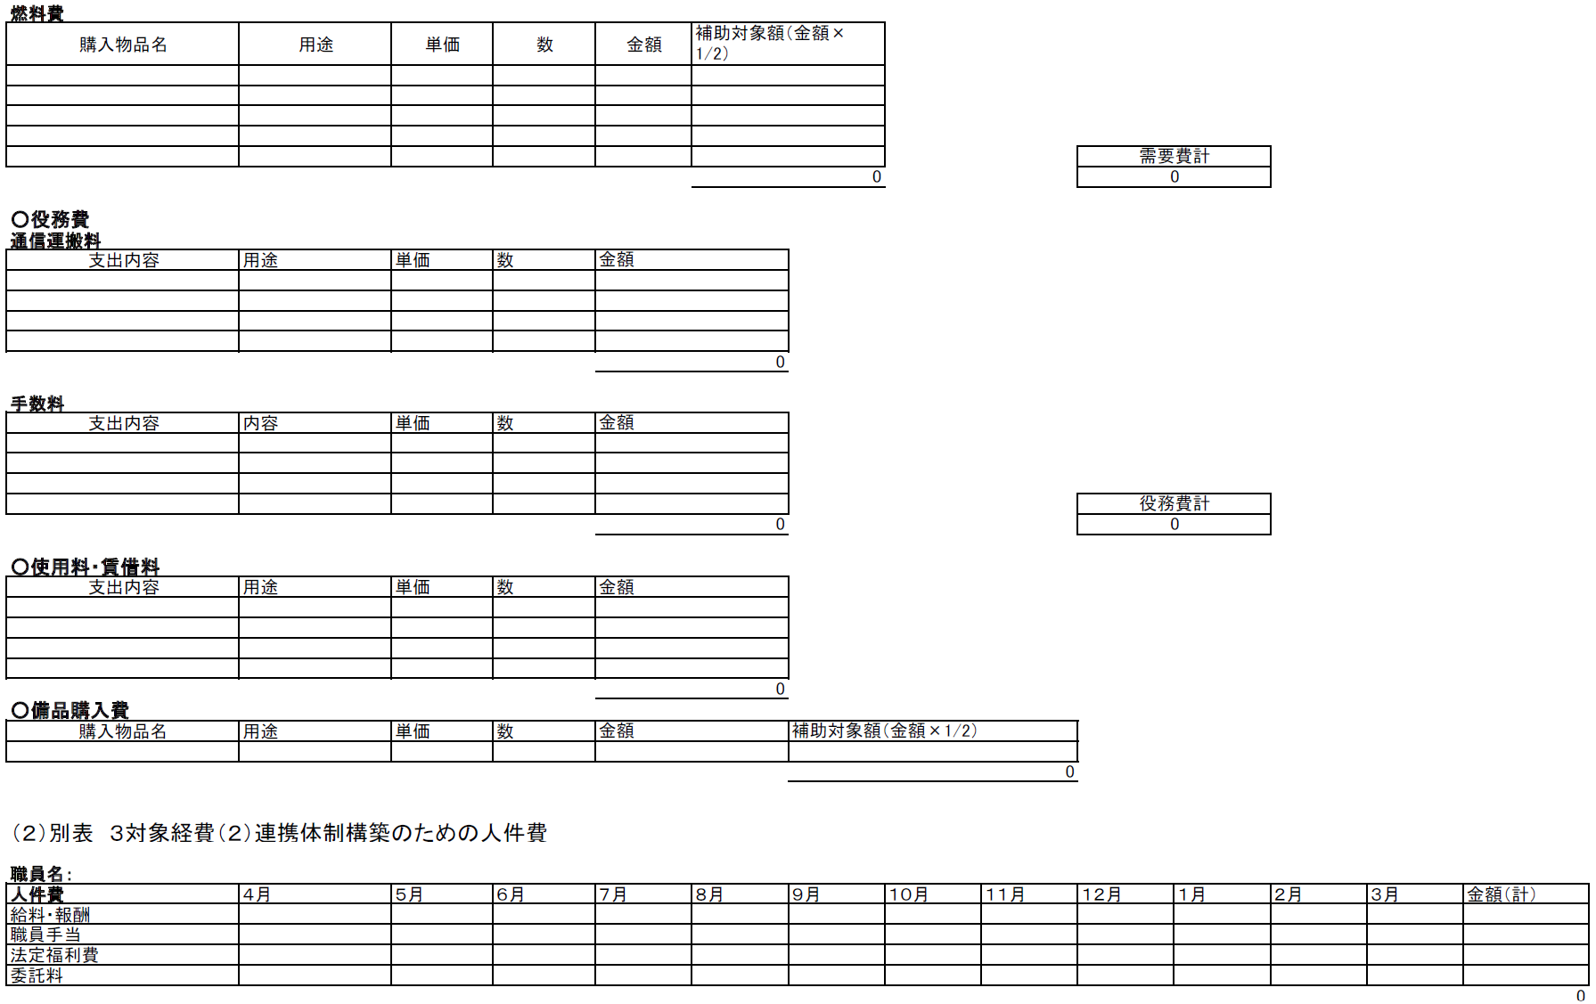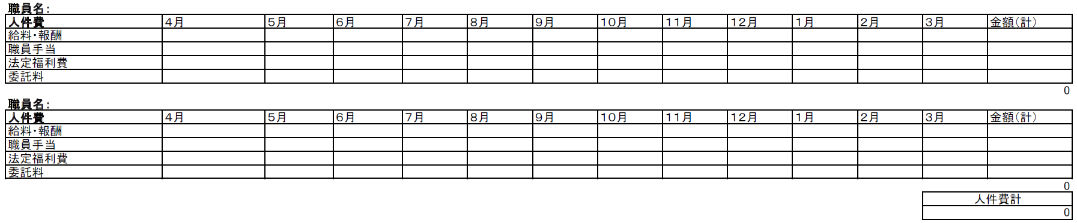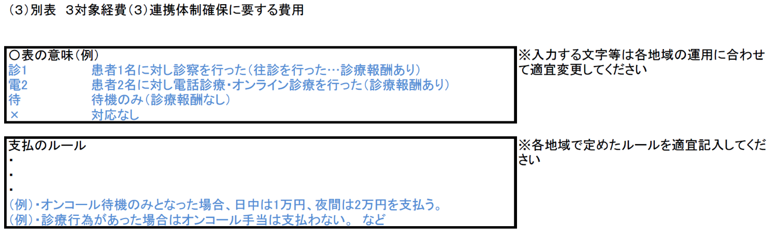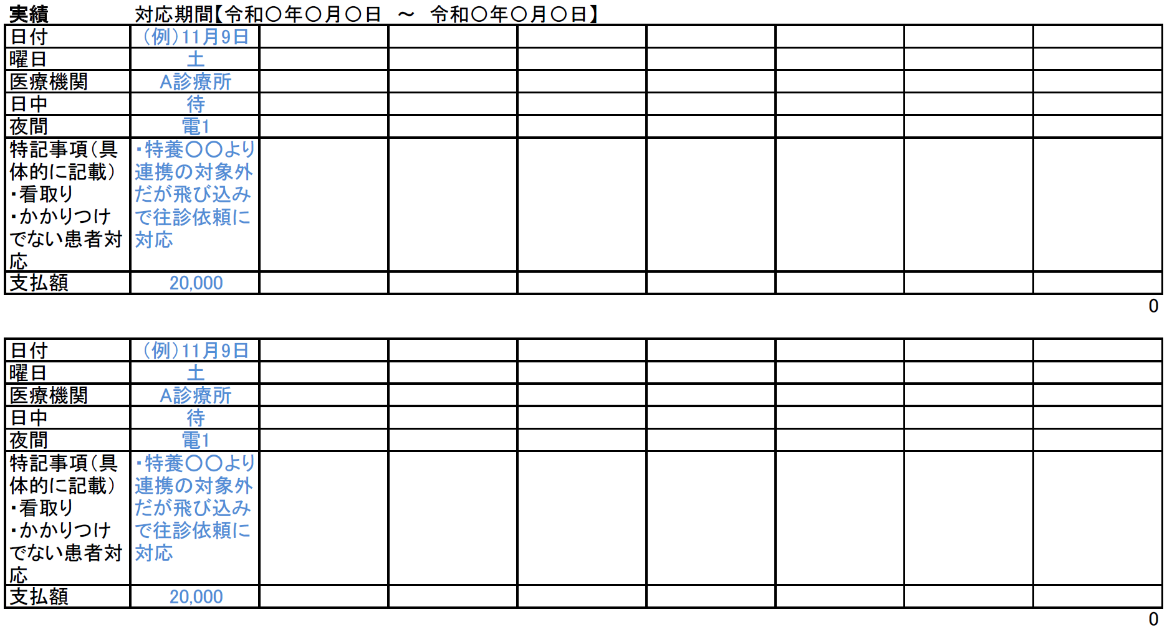

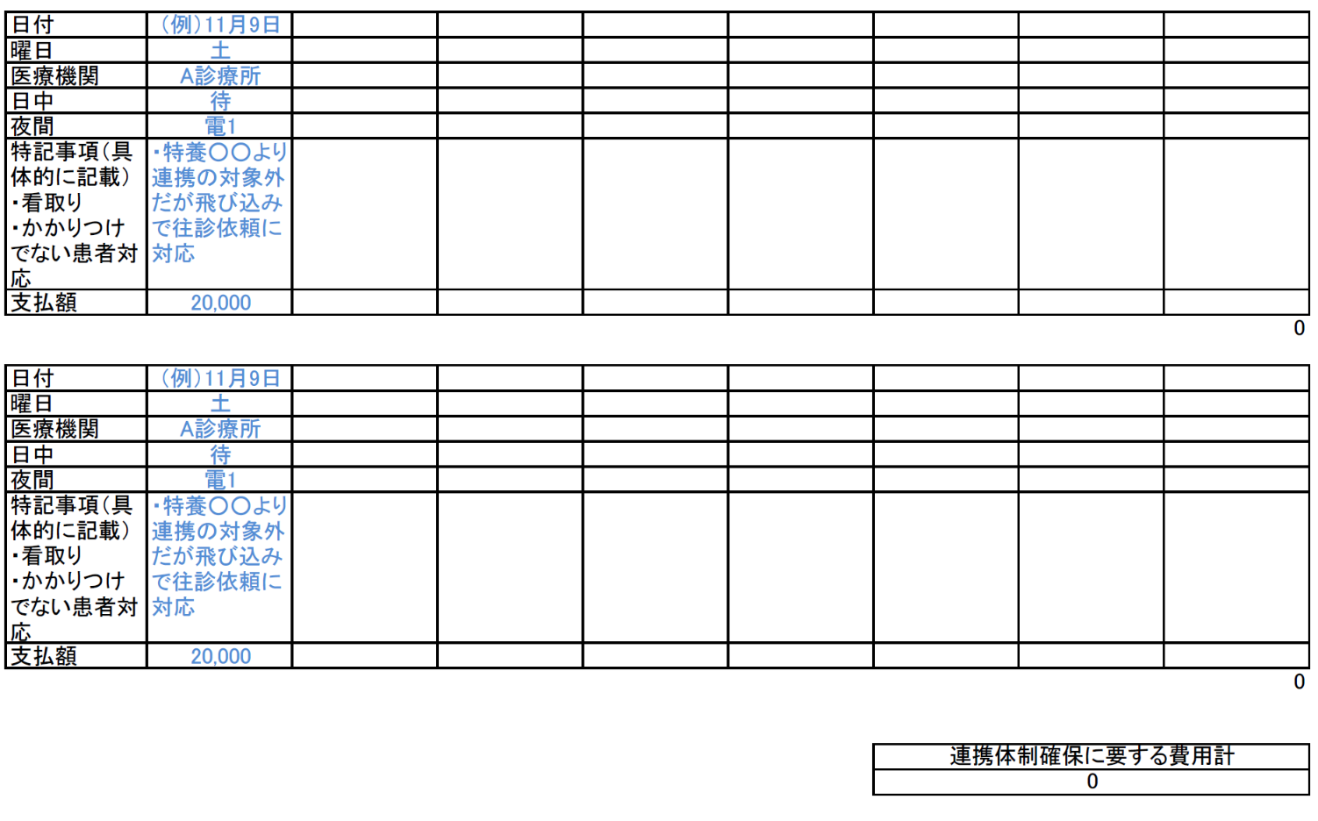

（参考様式）

令和　　年度在宅医療連携体制構築支援事業費補助金

歳入歳出決算書（抄本）

１　収入の部　　　　　　　　　　　　　　　　　　　　　　　　　（単位：円）

|  |  |  |
| --- | --- | --- |
| 項　　　　目 | 金　　　額 | 備　　　考 |
|  |  |  |
|  |  |  |
|  |  |  |
|  |  |  |
| 合　　　　　計 |  |  |

２　支出の部　　　　　　　　　　　　　　　　　　　　　　　　　（単位：円）

|  |  |  |
| --- | --- | --- |
| 項　　　　　目 | 金　　　額 | 備　　　考 |
|  |  |  |
|  |  |  |
|  |  |  |
|  |  |  |
|  |  |  |
| 合　　　　　計 |  |  |

この抄本は、決算書の原本と相違ないことを証します。

令和　　年　　月　　日

補助金交付申請者名　　　　　　　　印

（様式第６号）

令和　　年　　月　　日

　山梨県知事　殿

申請者

住所

氏名又は名称

及び代表者職氏名　　　　　　　　　　印

令和　　年度在宅医療連携体制構築支援事業費補助金概算払請求書

　令和　　年　　月　　日付け医第　　　号で交付決定のあった在宅医療連携体制構築支援事業費補助金について、在宅医療連携体制構築支援事業費補助金交付要綱第８条第２項の規定により、次のとおり概算払いの請求をいたします。

１　概算払請求額　　金　　　　　　　　円

２　内訳

|  |  |  |  |  |
| --- | --- | --- | --- | --- |
| 補助金交付  決定額　① | 既概算交付額  　　　　　② | 差　引　額  ①－②＝③ | 今回概算請求  額　　　　④ | 備　　　　考 |
|  |  |  |  |  |

３　概算払請求の理由

４　支払いの方法

　　口座振替　　振替先銀行名　　　　　　　　　　　　　預金種別（当座・普通）

　　　　　　　　店名・口座番号　　　　　　店・

口座名

　　　　　　　　　（フリガナ）

（様式第７号）

令和　　年　　月　　日

　山梨県知事　殿

申請者

住所

氏名又は名称

及び代表者職氏名　　　　　　　　　　印

財産処分承認申請書

　令和　　年　　月　　日付け医第　　　号で交付決定のあった在宅医療連携体制構築支援事業費補助金に係る補助事業により取得した財産を、次のとおり処分したいので、在宅医療連携体制構築支援事業費補助金交付要綱第９条第２項に基づき、申請します。

１　処分しようとする財産の明細

２　処分の内容

３　処分しようとする理由

４　その他必要な書類

（様式第８号）

令和　　年　　月　　日

　山梨県知事　殿

申請者

住所

氏名又は名称

及び代表者職氏名　　　　　　　　　　印

令和　　年度消費税及び地方消費税に係る仕入控除税額報告書

　令和　　年　　月　　日付け医第　　　号で交付決定のあった在宅医療連携体制構築支援事業費補助金について、消費税及び地方消費税に係る仕入控除税額が確定したので、在宅医療連携体制構築支援事業費補助金交付要綱第１１条第１項に基づき、次のとおり報告します。

１　事業実績報告額

　　　　　　　　　　　　　　　　　　　　　　金　　　　　　　　円

２　消費税及び地方消費税の申告により確定した消費税及び地方消費税に係る仕入控除税　額

金　　　　　　　　円

３　添付書類

・消費税及び地方消費税に係る仕入控除税額算出書（別紙）

　・消費税及び地方消費税確定申告書

　・その他参考となる書類

（別紙）

消費税及び地方消費税に係る仕入控除税額算出書

１　補助事業者

２　補助事業者の所在地

３　補助事業名

４　県補助金確定額

５　概要

　（1)課税売上割合

　(2)仕入控除税額